« Séjour yoga en Bretagne », côte d’Armor

Mardi 07 au dimanche 12 juillet 2026 (6 jours/5 nuits) demi-pension en Gîtes

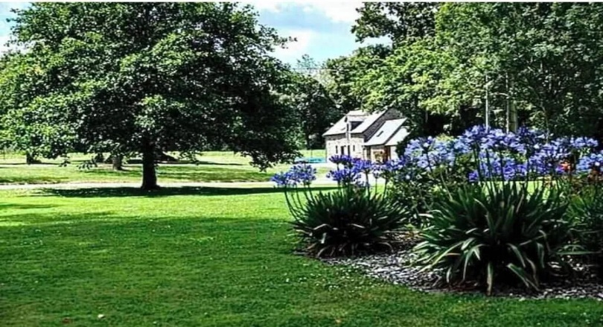  Chambres d'hôtes à « L'Orée du Bois ».  4 kerbaudry, 22200 Pommerit-le-Vicomte,  10 mn de Guingamp. | Hébergement  Nichés dans son écrin de verdure, les anciens bâtiments de la ferme du XVII siècle sont devenus depuis 2008 une demeure de charme accueillante et confortable sur 7 hectares de pâtures et de bois à l'orée d'une forêt. Les chambres d’hôtes insolites sont spacieuses.  La sérénité d'un cadre bucolique, les remous apaisants d'un SPA jacuzzi, une campagne charmeuse aux paysages changeants. Emportez un peu de cette atmosphère intemporelle ...  10 participants maximum.

Repas :
7h : Thé ou café.
11h : Brunch.
19h30 : Dîner (au Gîte ou restaurant) non compris dans le tarif.

Enseignements :
7h30/8h00 : Méditation
8h00/10h30 : Vinyasa et Kundalini yoga
17h30/19h00 : Yin yoga, pranayama, relaxation profonde.

Tarifs :
570 € (490 € pour les étudiants) : L’hébergement en chambre double durant 5 nuits, la demi-pension et les enseignements (3h le matin + 1h30 le soir). Le tarif ne comprend pas les repas du soir (possibilités de se faire un repas au Gîte ou restaurant) ni le transport.

Attention : L’acompte de 200 euros est non-remboursable sauf si annulation stage (situation sanitaire ou sur justificatif). Le solde de 370 € devra être réglé sur place à votre arrivée.

Arrivée le dimanche 07 juillet vers 16h (premier cours 17h/18h30) et départ dimanche 12 juillet après la pratique du matin et Brunch.

Informations et réservation : 06 52 26 14 17 Site internet : Akli yoga orly

